BUKU PANDUAN PENGGUNAAN
SISTEM PEMBUKUAN & MANAJEMEN INVENTORI
Panduan Operasional Lengkap Admin & Kasir Toko
Kalkulasi HPP Berbasis BOM, Produksi Batch, dan Rekonsiliasi Shopee
____________________________________________________
UMKM KERAJINAN TANGAN CRAFTBYHANIFA
Desa Bogem, Kecamatan Kawedanan, Kabupaten Magetan, Jawa Timur
Dokumen Versi 1.0 — September 2026

Sekilas Sistem Pembukuan CraftByHanifa
Sistem Pembukuan dan Manajemen Inventori CraftByHanifa merupakan aplikasi berbasis web yang dirancang khusus untuk mendukung kegiatan operasional, akuntansi HPP (Harga Pokok Penjualan/Produksi), manajemen stok bahan baku, dan rekonsiliasi transaksi penjualan kerajinan tangan CraftByHanifa di Desa Bogem, Magetan, Jawa Timur.
Dua Mode Produksi Utama: Karakteristik utama usaha kerajinan CraftByHanifa memadukan dua model alur stok yang berjalan berdampingan:
Mode Produksi | Karakteristik Produk | Alur Pemotongan Bahan Baku | Contoh Produk
STOCK_BASED  (Produk Siap Jual) | Produk memiliki variasi tetap dan distok di muka secara batch sebelum ada pembeli. | Bahan baku dipotong saat proses 'Produksi Batch' dieksekusi di studio. Menghasilkan stok barang jadi di gudang. | Lilin Aromaterapi Gelas 60ml, Tungku Keramik, Casing Polos.
MADE_TO_ORDER  (Produk Kustom) | Dibuat khusus sesuai pesanan pembeli (nama, inisial, warna glitter, foto). Tidak ada stok barang jadi. | Bahan baku dipotong LANGSUNG dari resep BOM saat transaksi kasir atau impor Shopee disimpan. | Gantungan Kunci Huruf Resin Custom, Pouch Sablon Custom Nama, Casing Bunga Kering.

[CATATAN PENTING / PERINGATAN] Prinsip Snapshot HPP Terkunci
Harga pokok penjualan (HPP) setiap transaksi dikunci secara permanen (snapshot) saat transaksi dibuat. Kenaikan harga bahan baku di supplier pada masa depan TIDAK AKAN mengubah laporan laba kotor transaksi di masa lampau.

Daftar Isi Buku Panduan
Bab | Topik Pembahasan | Fokus Operasional
Bab I | Akses Sistem & Pengaturan Dasar | Login pengguna, peran Owner vs Karyawan, satuan ukur & kategori
Bab II | Manajemen Bahan Baku & Stok Gudang | Pendaftaran material mentah, ambang batas minimum, stock opname
Bab III | Katalog Produk & Resep BOM | Pendaftaran produk (Ready Stock vs Kustom), takaran formula, HPP live
Bab IV | Eksekusi Produksi Batch | Produksi massal produk stok jadi, pre-check kecukupan bahan
Bab V | Transaksi Kasir POS & Pesanan Custom | Pencatatan kasir cepat toko fisik/WA, input request nama, cetak nota
Bab VI | Rekonsiliasi & Impor Penjualan Shopee | Upload laporan Excel/CSV Shopee, fuzzy matching produk, rollback
Bab VII | Pengeluaran Usaha & Belanja Bahan | Pembelian bahan (Moving Weighted Average) dan beban operasional
Bab VIII | Laporan Keuangan & Analisis Laba Rugi | Laporan laba rugi real-time, arus kas (cash flow), kalkulator HPP
Bab IX | Direktori Data Pelanggan | Rekap riwayat belanja pembeli, preferensi produk kustom, ekspor Excel
Lampiran | SOP Harian & Panduan Troubleshooting | Daftar periksa harian kasir toko dan solusi kendala stok minus

Bab I: Akses Sistem & Pengaturan Dasar
Bab ini menjelaskan langkah awal membuka aplikasi, memahami tingkat hak akses pengguna (Role Based Access Control), membaca informasi pada Dashboard utama, dan mengonfigurasi master data satuan serta kategori.

1.1 Login & Hak Akses Pengguna
Aplikasi diamankan menggunakan autentikasi akun. Pengguna wajib memasukkan email dan kata sandi yang valid untuk dapat mengakses sistem.
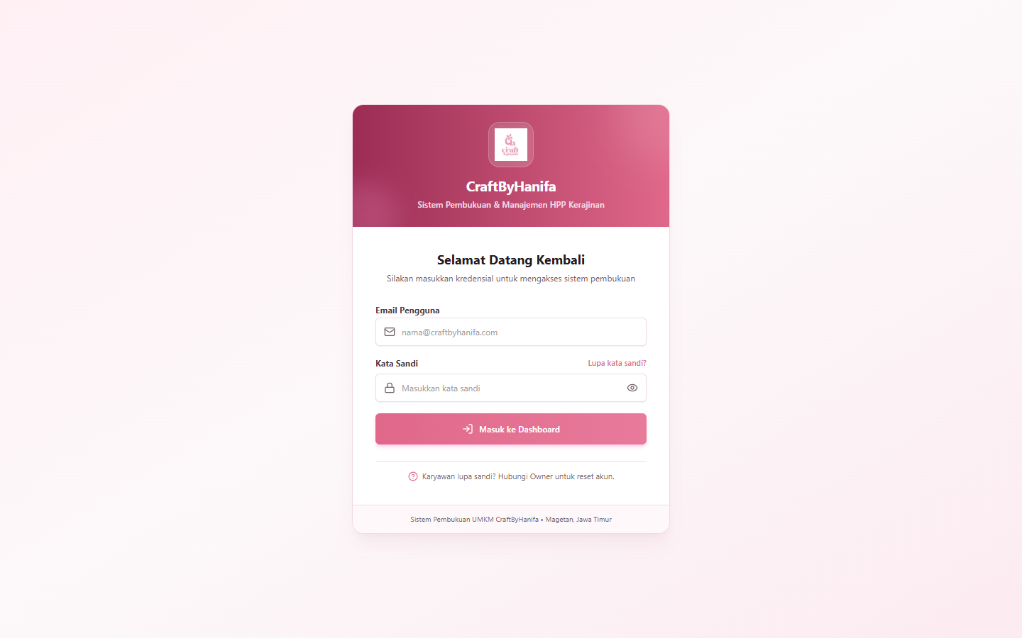
Gambar 1.1: Halaman Masuk (Login) Sistem Pembukuan CraftByHanifa
Langkah 1: Buka Halaman Login
Akses URL aplikasi melalui peramban web (Google Chrome atau Microsoft Edge) pada alamat http://localhost:3000/login.
Langkah 2: Masukkan Kredensial
Ketikkan alamat email dan password akun Anda yang telah terdaftar.
Langkah 3: Klik Tombol Masuk
Klik tombol 'Masuk ke Sistem' berwarna rose. Sistem akan memvalidasi data dan mengarahkan Anda ke Dashboard.
Pembagian Wewenang Akun: Perbedaan Hak Akses Pengguna (Role-Based Access Control):
Peran (Role) | Hak Akses Halaman | Batasan / Proteksi
OWNER  (Pemilik Usaha) | Akses PENUH ke seluruh menu sistem: Dashboard, Kasir, Bahan Baku, Produk, Produksi, Pengeluaran, Laporan Laba Rugi, Laporan Arus Kas, Simulasi HPP, Pelanggan, dan Pengaturan Sistem. | Tidak ada batasan. Memiliki wewenang mengedit pengaturan sensitif dan melihat margin laba bersih usaha.
STAFF  (Karyawan / Kasir) | Akses operasional harian: Dashboard, Transaksi Kasir, Bahan Baku (stok fisik & opname), Katalog Produk, Produksi Batch, Impor Penjualan Shopee, dan Pelanggan. | DIBATASI: Tidak dapat membuka menu Laporan Laba Rugi, Laporan Arus Kas, Pengeluaran Keuangan, dan Pengaturan Sistem.

1.2 Pemulihan Kata Sandi Pemilik (Lupa Kata Sandi)
Untuk menjaga keamanan dan profesionalitas toko, tombol akses cepat pengujian telah disembunyikan dari halaman login. Jika Pemilik (Owner) lupa kata sandi akunnya, sistem menyediakan fitur pemulihan mandiri menggunakan PIN Pemulihan Rahasia (Master PIN).
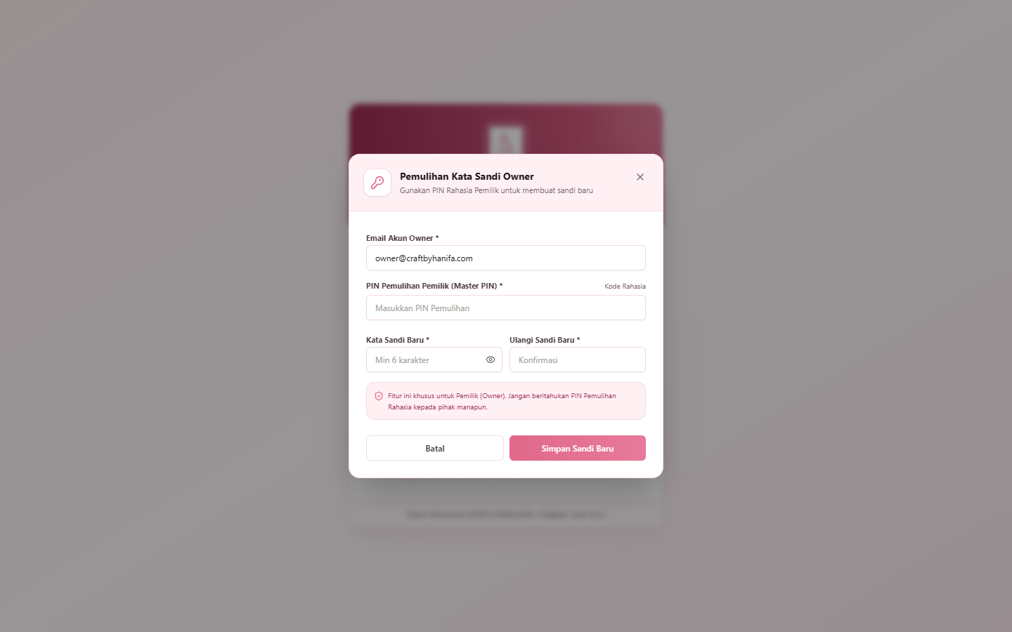
Gambar 1.2: Modal Pemulihan Kata Sandi Menggunakan PIN Rahasia Pemilik
Langkah 1: Klik Tombol 'Lupa kata sandi?'
Pada formulir masuk login, klik tautan 'Lupa kata sandi?' yang terletak di sebelah kanan label Kata Sandi.
Langkah 2: Masukkan Email Akun Owner
Ketikkan alamat email akun Owner Anda (default: owner@craftbyhanifa.com).
Langkah 3: Masukkan PIN Pemulihan Rahasia
Ketikkan Master PIN Pemilik 6-digit (default terdaftar di sistem: 992026 atau kode rahasia yang telah Anda set).
Langkah 4: Tentukan Kata Sandi Baru
Ketikkan kata sandi baru (minimal 6 karakter) dan ulangi pada kolom konfirmasi.
Langkah 5: Simpan Sandi Baru
Klik tombol 'Simpan Sandi Baru'. Sistem langsung memperbarui kata sandi di database Supabase dan Anda dapat langsung login kembali.
[CATATAN PENTING / PERINGATAN] Kerahasiaan PIN Pemulihan Pemilik
Master PIN Pemulihan (992026) berfungsi sebagai kunci brankas darurat. Simpan nomor PIN ini di tempat aman pribadi dan jangan beritahukan kepada staf kasir. Jika staf kasir lupa sandi, minta akun Owner untuk mereset akun karyawan.

1.3 Mengenal Antarmuka Dashboard Utama
Dashboard merupakan pusat ringkasan metrik usaha yang memuat data penjualan hari ini, omzet bulanan, total HPP terpakai, beban studio, estimasi laba bersih, serta status peringatan stok bahan baku menipis.
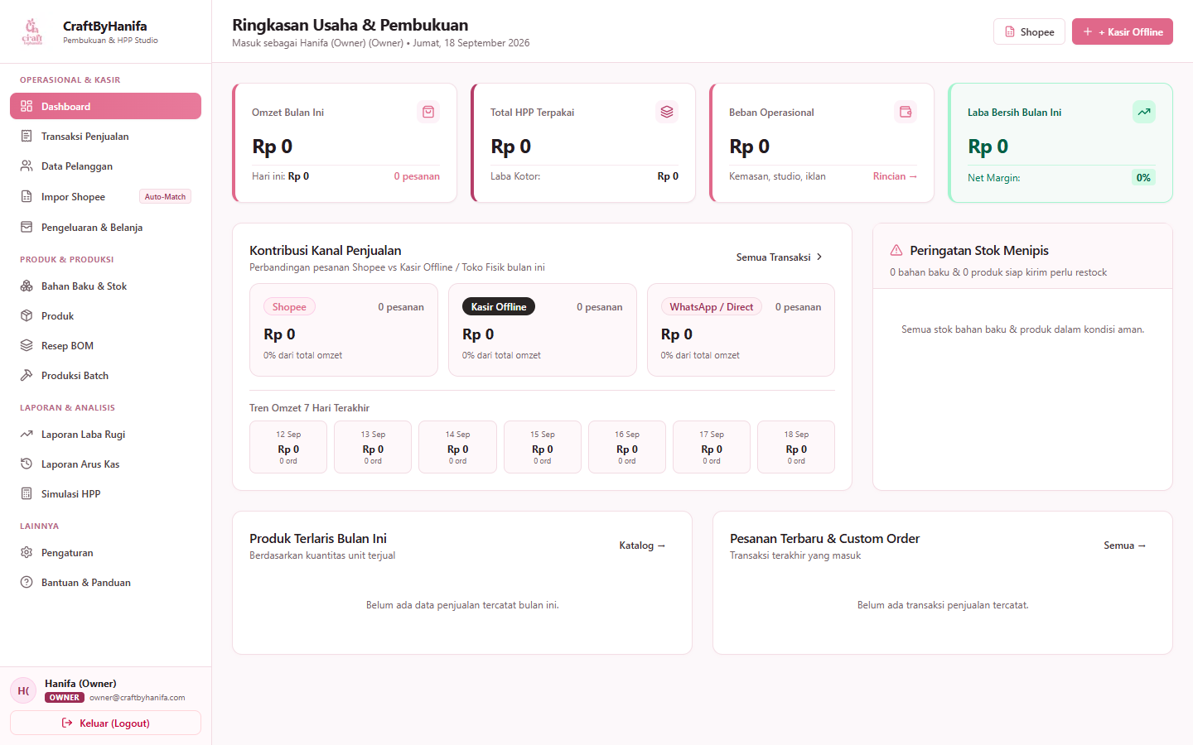
Gambar 1.3: Antarmuka Dashboard Utama dan Ringkasan Metrik Usaha
Komponen Dashboard | Fungsi & Indikator yang Ditampilkan
Kartu Omzet Bulan Ini | Menampilkan total akumulasi nilai penjualan yang berhasil dicatat dari Shopee dan kasir offline pada bulan berjalan.
Kartu Total HPP Terpakai | Nilai akumulasi biaya bahan baku yang dikeluarkan untuk produk-produk yang terjual pada bulan berjalan.
Kartu Beban Operasional | Total biaya operasional studio (kemasan, listrik, perlengkapan studio, promosi).
Kartu Laba Bersih & Margin | Estimasi keuntungan bersih (Omzet dikurangi HPP dan Beban Operasional) beserta persentase Net Margin.
Kontribusi Kanal Penjualan | Grafik pembanding antara transaksi penjualan kanal Shopee vs Kasir Offline vs WhatsApp Direct.
Peringatan Stok Menipis | Daftar bahan baku atau produk yang stoknya telah berada di bawah batas minimum dan butuh restock segera.

1.4 Pengaturan Master Satuan & Kategori Produk
Sebelum menginput bahan baku atau produk baru, pastikan satuan takaran terkecil dan kelompok kategori telah didaftarkan pada menu Pengaturan.
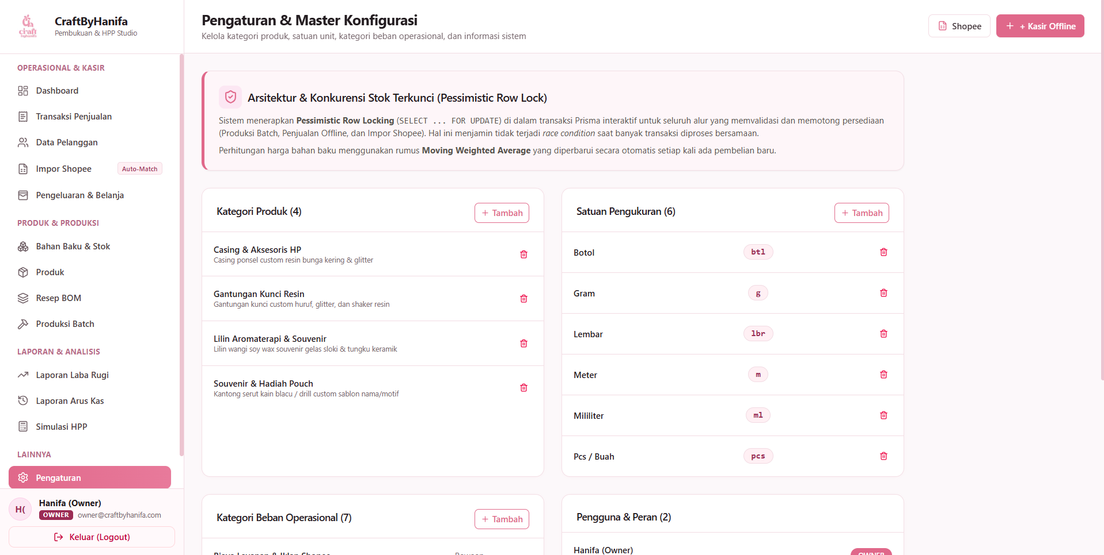
Gambar 1.4: Halaman Pengaturan Master Satuan Ukur dan Kategori Produk
Langkah 1: Buka Menu Pengaturan
Klik menu 'Pengaturan' pada sidebar sebelah kiri (khusus akun Owner).
Langkah 2: Kelola Satuan Bahan
Periksa daftar satuan yang tersedia (gram, ml, pcs, lembar, meter). Jika membutuhkan satuan baru, klik tombol '+ Tambah Satuan'.
Langkah 3: Kelola Kategori Produk
Tambahkan kategori produk kerajinan CraftByHanifa (contoh: Gantungan Kunci, Lilin Aromaterapi, Souvenir Pouch, Casing Resin).
[TIPS OPERASIONAL] Gunakan Satuan Ukur Terkecil
Selalu gunakan satuan ukur terkecil yang dipakai saat meracik produk. Sebagai contoh: gunakan satuan 'gram' alih-alih 'kg' jika resin ditakar per gram pada resep produk.

Bab II: Manajemen Bahan Baku & Stok Inventori
Bahan baku merupakan pondasi utama dalam kalkulasi HPP usaha kerajinan CraftByHanifa. Modul ini digunakan untuk mendaftarkan material mentah, memantau jumlah stok fisik yang tersedia, serta melakukan stock opname penyesuaian berkala.

2.1 Pendaftaran Material Mentah Baru
Setiap material yang dibeli untuk keperluan produksi kerajinan (misal: resin epoxy, cairan hardener, soy wax flakes, fragrance oil, ring gantungan kunci, kain blacu) wajib didaftarkan terlebih dahulu.
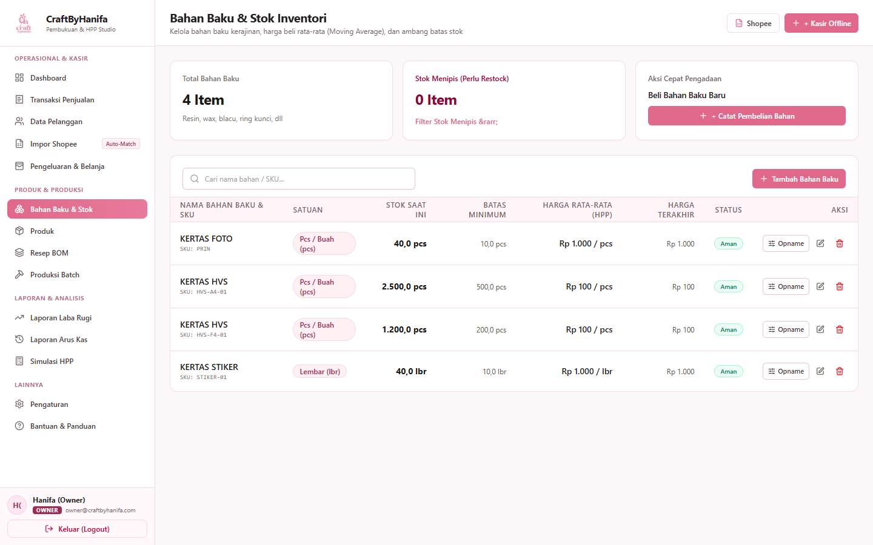
Gambar 2.1: Daftar Bahan Baku & Stok Inventori Gudang
Langkah 1: Masuk ke Menu Bahan Baku
Klik menu 'Bahan Baku & Stok' pada sidebar grup 'Produk & Produksi'.
Langkah 2: Klik Tambah Bahan
Klik tombol '+ Tambah Bahan Baku' di pojok kanan atas.
Langkah 3: Isi Formulir Bahan Baku
Lengkapi kolom Nama Bahan, Kode SKU (opsional), Satuan Ukur, Stok Awal, Harga Beli Rata-rata per Satuan, dan Ambang Batas Minimum.
Langkah 4: Simpan Data
Klik tombol 'Simpan Bahan Baku'. Data bahan akan langsung muncul pada tabel stok inventori.
Kolom Formulir | Keterangan & Petunjuk Pengisian
Nama Bahan Baku | Nama spesifik material (contoh: 'Resin Bening Epoxy Part A', 'Bibit Parfum Lavender', 'Ring Kunci Silver 25mm').
Kode SKU | Kode unik penanda material di rak gudang (contoh: 'RSN-A01', 'OIL-LAV'). Dapat dikosongkan jika belum ada.
Satuan Pengukuran | Pilih satuan sesuai takaran resep (gram, ml, pcs, meter, lembar).
Stok Fisik Awal | Jumlah kuantitas material yang secara nyata ada di studio saat sistem mulai digunakan.
Harga Rata-rata (HPP Satuan) | Harga pokok per satu unit satuan (misal: Rp 120 per gram untuk resin epoxy).
Batas Minimum (Alert) | Jumlah ambang batas minimum. Jika stok fisik turun di bawah angka ini, sistem otomatis menampilkan tanda peringatan merah.

2.2 Melakukan Stock Opname Fisik
Stock Opname dilakukan secara periodik untuk menyinkronkan stok tercatat di komputer dengan kondisi fisik di gudang, terutama jika terjadi bahan tumpah, susut menguap, atau material cacat.
Langkah 1: Pilih Bahan yang Akan Di-opname
Pada baris bahan yang ingin disesuaikan di tabel, klik tombol 'Opname'.
Langkah 2: Input Jumlah Fisik Sebenarnya
Ketikkan angka hasil hitungan fisik riil di studio ke kolom 'Stok Fisik Nyata'.
Langkah 3: Berikan Alasan Koreksi
Pilih atau tulis keterangan penyesuaian (contoh: 'Bahan tumpah saat pengerjaan', 'Koreksi hitungan fisik bulanan').
Langkah 4: Konfirmasi Opname
Klik tombol 'Simpan Koreksi'. Stok sistem akan langsung diperbarui dan riwayat opname tercatat di audit log.
[TIPS OPERASIONAL] Lakukan Opname Rutin Tiap Akhir Pekan
Lakukan penimbangan fisik resin dan penghitungan ring kunci setiap akhir pekan agar akurasi pemotongan stok otomatis tetap terjaga sempurna.

Bab III: Katalog Produk & Perumusan Resep BOM
Bill of Materials (BOM) adalah daftar formula yang merinci kebutuhan bahan baku beserta takarannya untuk menghasilkan satu unit produk kerajinan. Melalui resep BOM, sistem secara otomatis menghitung Harga Pokok Penjualan (HPP) live.

3.1 Pendaftaran Produk Baru & Penentuan Mode Produksi
Setiap karya kerajinan yang dijual oleh CraftByHanifa didaftarkan sebagai SKU produk pada katalog.
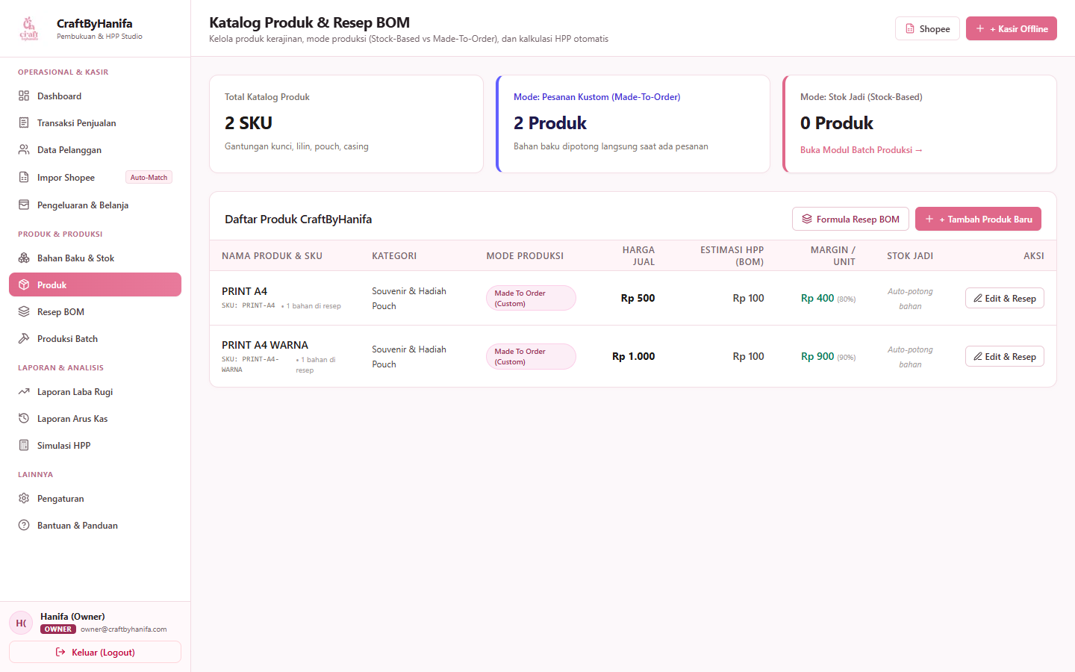
Gambar 3.1: Halaman Katalog Produk Kerajinan CraftByHanifa
Langkah 1: Buka Menu Produk
Klik menu 'Produk' pada navigasi sidebar.
Langkah 2: Klik Tambah Produk Baru
Klik tombol '+ Tambah Produk Baru'.
Langkah 3: Tentukan Mode Produksi
Pilih apakah produk bertipe 'MADE_TO_ORDER (Kustom Pesanan)' atau 'STOCK_BASED (Stok Jadi Siap Kirim)'.
Langkah 4: Isi Rincian Produk
Lengkapi Nama Produk, Kategori, Harga Jual Standar, dan Deskripsi Produk.
Kolom Formulir | Aturan Pengisian & Keterangan
Nama Produk | Nama lengkap produk (contoh: 'Gantungan Kunci Huruf Resin Custom', 'Lilin Aromaterapi Lavender 60ml').
Kategori Produk | Kategori pengelompokan yang sudah disetup di menu Pengaturan.
Mode Produksi | MADE_TO_ORDER (bahan dipotong saat pesanan masuk) ATAU STOCK_BASED (bahan dipotong saat proses batch produksi).
Harga Jual (Rp) | Harga jual standar produk kepada pelanggan sebelum diskon.
Estimasi HPP (Live) | Otomatis terisi dari penjumlahan total biaya bahan baku pada resep BOM.

3.2 Merumuskan Resep Komposisi BOM (Bill of Materials)
Resep komposisi menentukan berapa banyak gram, ml, atau pcs bahan baku yang dikonsumsi dalam pembuatan 1 unit produk kerajinan.
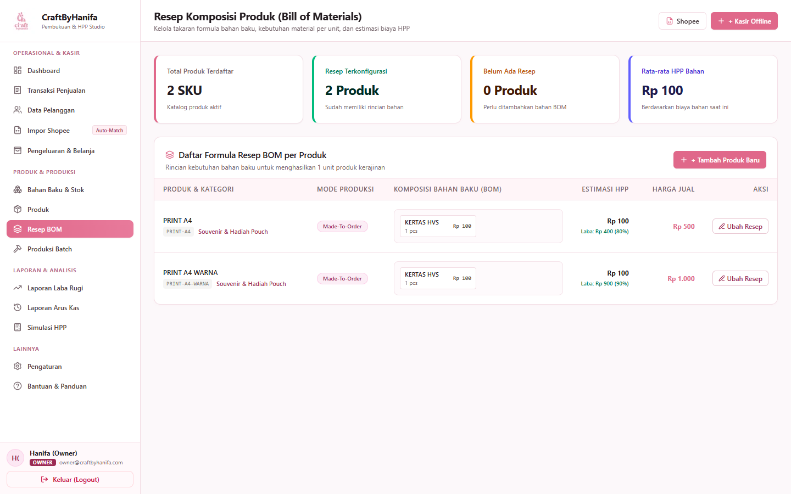
Gambar 3.2: Daftar Resep Komposisi BOM dan Kalkulasi HPP per Produk
Langkah 1: Buka Menu Resep BOM
Klik menu 'Resep BOM' pada sidebar, lalu klik tombol 'Ubah Resep' pada produk terkait.
Langkah 2: Tambah Baris Bahan Baku
Klik '+ Tambah Bahan' untuk memilih bahan baku yang dibutuhkan dari daftar master.
Langkah 3: Tentukan Takaran Jumlah per Unit
Masukkan jumlah takaran kebutuhan (contoh: 25 gram resin, 1 pcs ring gantungan, 2 gram foil emas).
Langkah 4: Lihat Estimasi Biaya HPP Live
Sistem langsung menampilkan kalkulasi total biaya bahan: Takaran dikalikan Harga Rata-rata Bahan Baku.
Langkah 5: Simpan Resep
Klik tombol 'Simpan Resep BOM'. Formula ini akan menjadi dasar pemotongan stok otomatis.
[TIPS OPERASIONAL] Pembaruan Resep Mengikuti Kenaikan Harga
Jika supplier menaikkan harga material, nilai estimasi HPP di halaman Resep BOM akan otomatis menyesuaikan secara live tanpa perlu Anda ubah secara manual.

Bab IV: Eksekusi Produksi Batch (Produk Siap Jual)
Modul Produksi Batch khusus digunakan untuk produk-produk dengan mode 'STOCK_BASED' (produk standar siap jual). Proses ini memotong bahan baku mentah dalam jumlah banyak sekaligus dan menambahkan stok produk jadi ke inventori siap kirim.
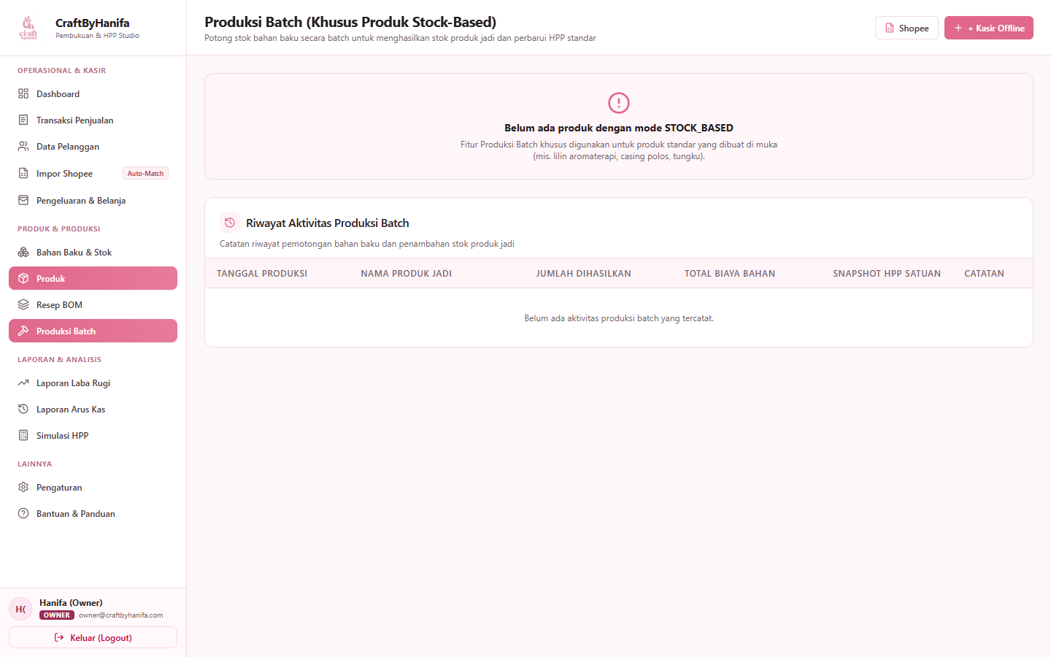
Gambar 4.1: Antarmuka Modul Eksekusi Produksi Batch

4.1 Langkah Mencatat Produksi Batch
Langkah 1: Buka Menu Produksi Batch
Klik menu 'Produksi Batch' pada navigasi sidebar.
Langkah 2: Klik Buat Batch Produksi
Klik tombol '+ Mulai Produksi Batch' di pojok kanan atas.
Langkah 3: Pilih Produk Jadi
Pilih produk stok jadi yang sedang diproduksi di studio (misal: 'Lilin Aromaterapi Lavender Gelas 60ml').
Langkah 4: Tentukan Target Kuantitas Jadi
Masukkan jumlah unit yang akan diproduksi (contoh: 20 pcs).
Langkah 5: Pemeriksaan Ketersediaan Bahan (Pre-check)
Sistem otomatis mengalikan target unit dengan resep BOM dan memeriksa apakah seluruh stok bahan mentah mencukupi.
Langkah 6: Konfirmasi & Eksekusi
Jika semua indikator berwarna hijau (stok cukup), klik 'Konfirmasi & Potong Bahan'. Sistem memotong bahan mentah dan menambah 20 pcs ke stok produk jadi.
[CATATAN PENTING / PERINGATAN] Pencegahan Kerusakan Data (Pre-Check Validasi)
Sistem secara ketat melarang eksekusi batch produksi jika ada salah satu bahan baku yang stok fisiknya tidak mencukupi. Hal ini mencegah stok bahan minus di gudang.

Bab V: Transaksi Kasir POS & Pesanan Custom
Modul Kasir POS (Point of Sale) dirancang untuk mencatat pesanan yang datang langsung ke toko fisik CraftByHanifa di Desa Bogem, pemesanan via WhatsApp, serta pesanan suvenir dalam jumlah banyak.

5.1 Riwayat Transaksi Penjualan
Halaman riwayat transaksi menampilkan daftar seluruh pesanan yang masuk dari seluruh kanal (Shopee, Kasir Offline, WhatsApp), lengkap dengan status pembayaran, nilai belanja, dan snapshot HPP.
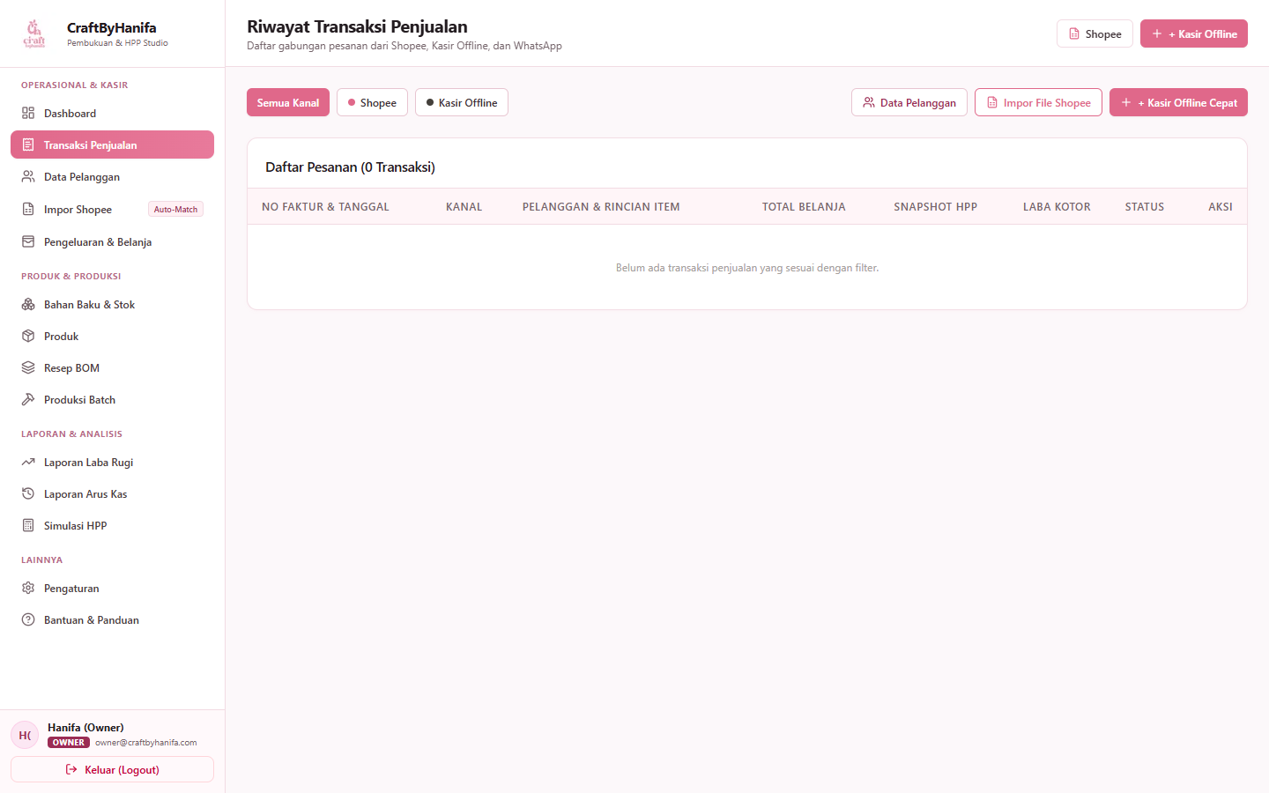
Gambar 5.1: Riwayat Transaksi Penjualan Gabungan Seluruh Kanal

5.2 Alur Pembuatan Transaksi Baru di Kasir
Untuk melayani pembeli yang datang ke toko atau memesan via WhatsApp:
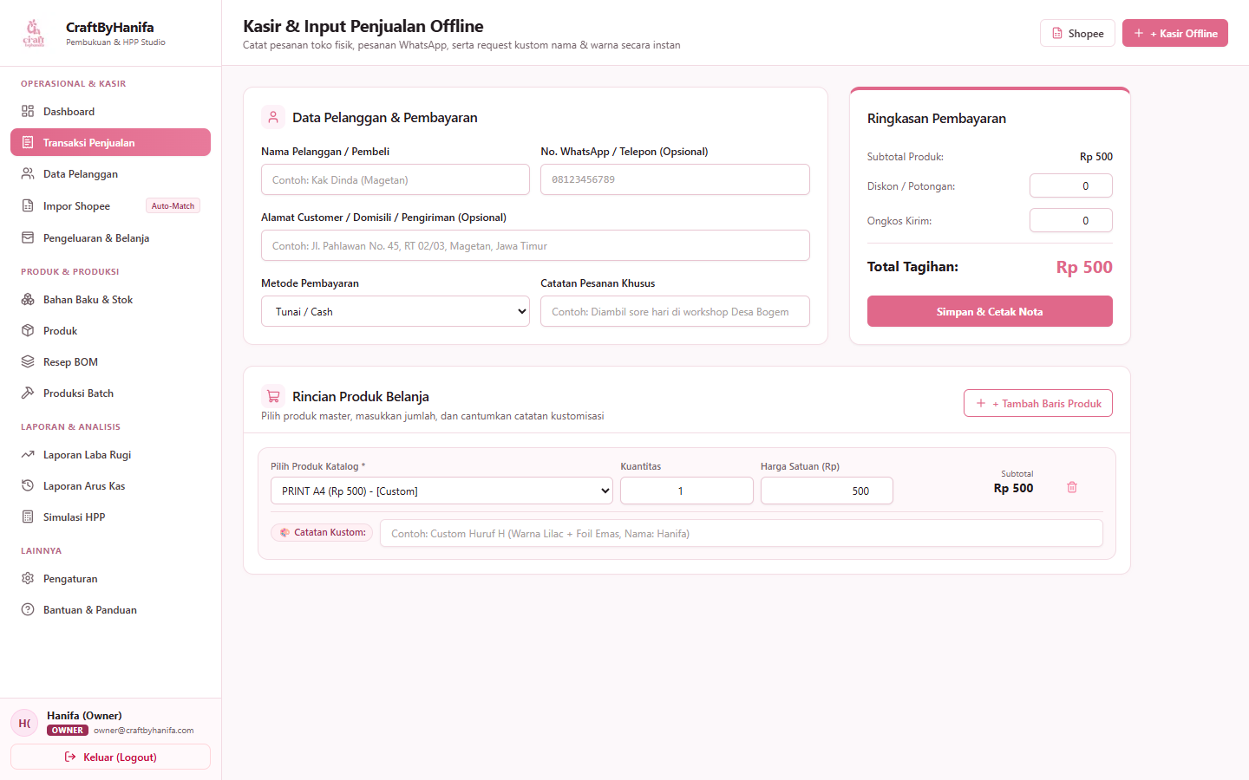
Gambar 5.2: Formulir Kasir POS Cepat & Input Pesanan Kustom
Langkah 1: Buka Form Kasir Baru
Klik tombol '+ Kasir Offline' di pojok kanan atas atau buka menu 'Transaksi Penjualan' -> '+ Kasir Cepat'.
Langkah 2: Isi Identitas Pelanggan
Ketik Nama Pembeli dan Nomor WhatsApp (opsional namun sangat dianjurkan untuk penyimpanan database pelanggan).
Langkah 3: Pilih Produk yang Dibeli
Pilih produk dari dropdown. Jika produk bertipe 'MADE_TO_ORDER', muncul kolom 'Catatan Kustom' (masukkan tulisan nama pesanan, inisial huruf, atau pilihan warna glitter).
Langkah 4: Tentukan Jumlah & Diskon / Ongkir
Atur kuantitas barang, masukkan nilai diskon jika ada promo, serta masukkan biaya ongkos kirim jika diantar.
Langkah 5: Pilih Metode Pembayaran
Pilih opsi: 'Tunai / Cash', 'QRIS', atau 'Transfer Bank'.
Langkah 6: Simpan & Cetak Nota
Klik tombol 'Simpan & Cetak Nota'. Sistem langsung mengunci snapshot HPP, memotong stok terkait, dan membuka dialog cetak nota belanja.
Bagian Formulir | Penjelasan Fungsi
Nama Pelanggan | Nama pembeli perorangan atau instansi pemesan suvenir.
Nomor WhatsApp | Nomor WA pelanggan. Nomor ini otomatis tersimpan ke direktori buku kontak pelanggan.
Catatan Kustom Produk | Khusus pesanan kustom (misal: 'Huruf N, warna Lilac, foil emas, glitter bintang'). Catatan ini dicetak di struk workshop.
Metode Pembayaran | Kanal kas tempat uang masuk (Tunai Kasir, Rekening Transfer Bank, atau Saldo QRIS).
Tombol Simpan & Cetak | Menyimpan transaksi ke database, memotong bahan baku, dan mencetak faktur struk belanja.

Bab VI: Rekonsiliasi & Impor Penjualan Shopee
Bagi pesanan yang berasal dari marketplace Shopee, admin tidak perlu menginput transaksi satu per satu secara manual. Sistem menyediakan modul impor cerdas untuk membaca file laporan pesanan dari Shopee Seller Center.
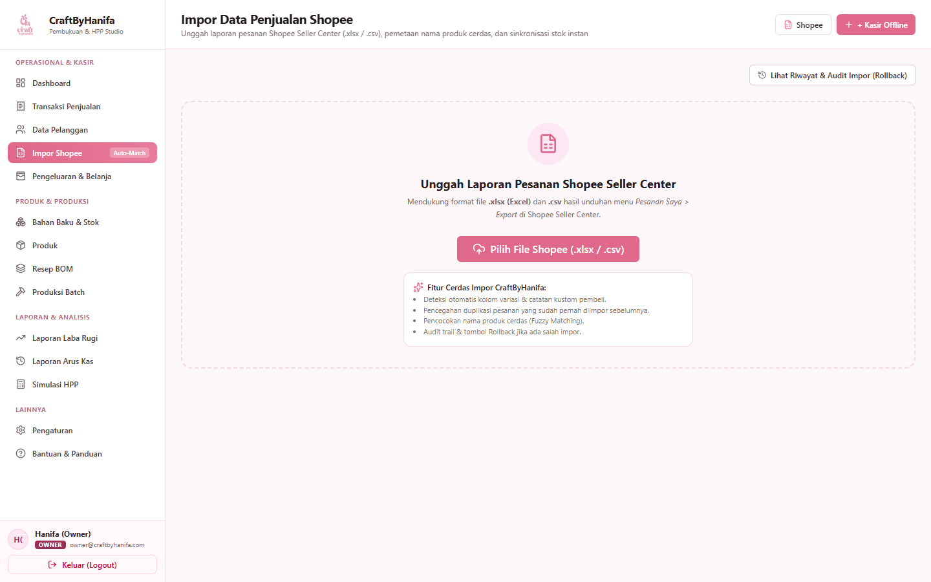
Gambar 6.1: Antarmuka Impor Data Penjualan Shopee Cerdas

6.1 Langkah Ekspor dari Shopee Seller Center
Langkah 1: Masuk ke Shopee Seller Center
Buka browser dan login ke akun toko Shopee CraftByHanifa.
Langkah 2: Buka Menu Pesanan Saya
Masuk ke menu 'Pesanan Saya' -> tab 'Selesai' (atau tab pesanan yang sudah dikirim).
Langkah 3: Klik Tombol Ekspor
Pilih rentang tanggal (misal: 1 bulan terakhir) lalu klik 'Export' untuk mengunduh file berekstensi .xlsx atau .csv.

6.2 Langkah Impor ke Sistem Pembukuan
Langkah 1: Buka Menu Impor Shopee
Pada sidebar sistem CraftByHanifa, klik menu 'Impor Shopee'.
Langkah 2: Unggah File Laporan
Klik tombol 'Pilih File Shopee (.xlsx / .csv)' dan pilih berkas yang baru saja diunduh dari Shopee.
Langkah 3: Proses Fuzzy Matching Produk
Sistem secara otomatis mendeteksi nama produk Shopee dan mencocokkannya dengan produk di katalog lokal.
Langkah 4: Konfirmasi Pemetaan Nama
Jika ada nama produk yang belum cocok 100%, sistem akan meminta konfirmasi manual satu kali saja. Pilihan Anda akan diingat untuk impor berikutnya.
Langkah 5: Eksekusi Impor Pesanan
Klik tombol 'Konfirmasi Impor'. Seluruh pesanan Shopee akan masuk ke riwayat transaksi dan memotong stok bahan baku.
[CATATAN PENTING / PERINGATAN] Fitur Rollback Instan (Batalkan Impor)
Jika Anda salah mengunggah file bulan yang keliru, Anda dapat mengklik tombol 'Lihat Riwayat & Audit Impor' lalu klik 'Rollback'. Seluruh data transaksi dari file tersebut akan dihapus dan stok bahan baku dikembalikan secara otomatis seperti semula.

Bab VII: Pengeluaran Usaha & Belanja Bahan Baku
Arus kas keluar (biaya) dikelompokkan menjadi dua kategori: Pembelian Bahan Baku (menambah aset persediaan dan memperbarui HPP rata-rata) serta Beban Operasional Studio (biaya rutin yang langsung menjadi pengurang laba).
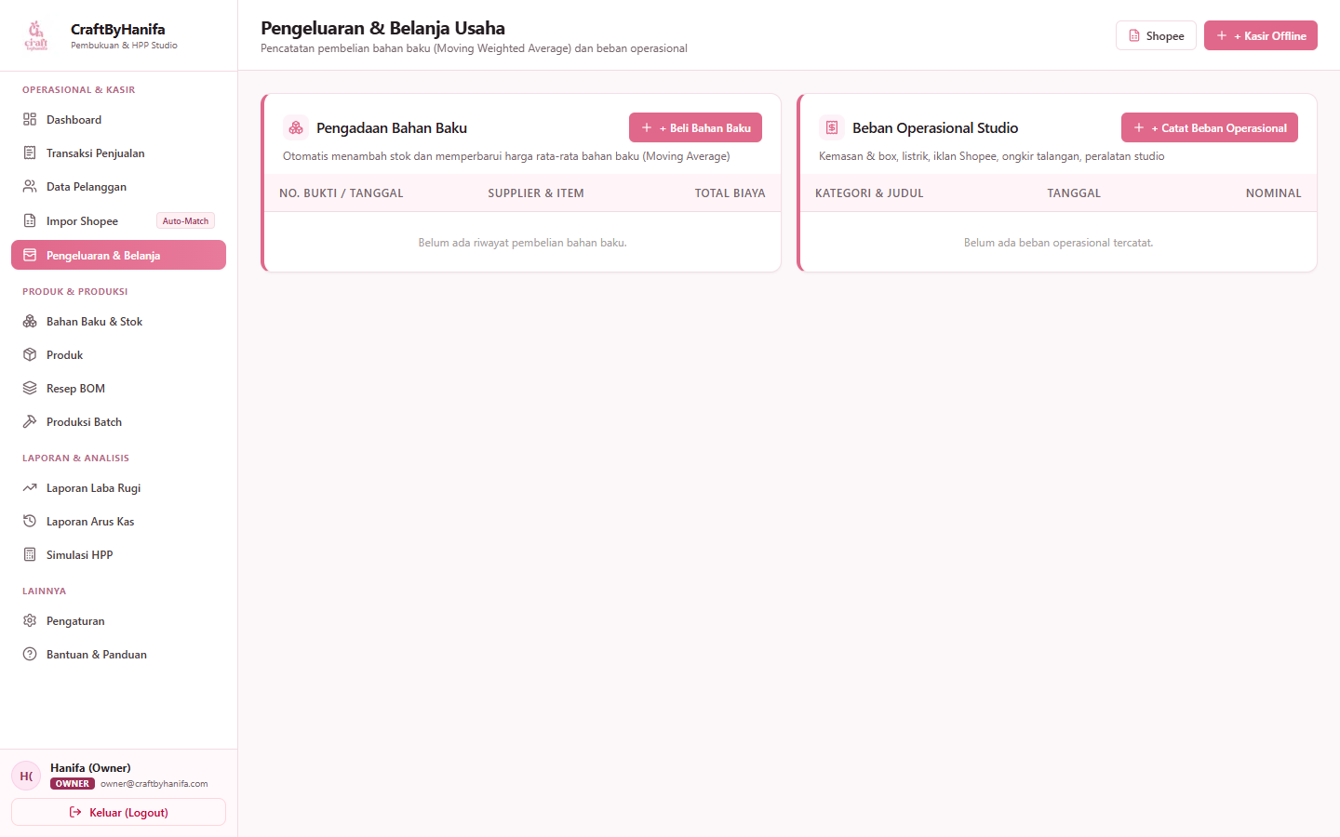
Gambar 7.1: Ringkasan Pengeluaran & Belanja Usaha

7.1 Pencatatan Pembelian Bahan Baku (Moving Weighted Average)
Setiap kali membeli bahan baku baru dari toko kimia, toko kain, atau supplier online, catat pada formulir pembelian ini.
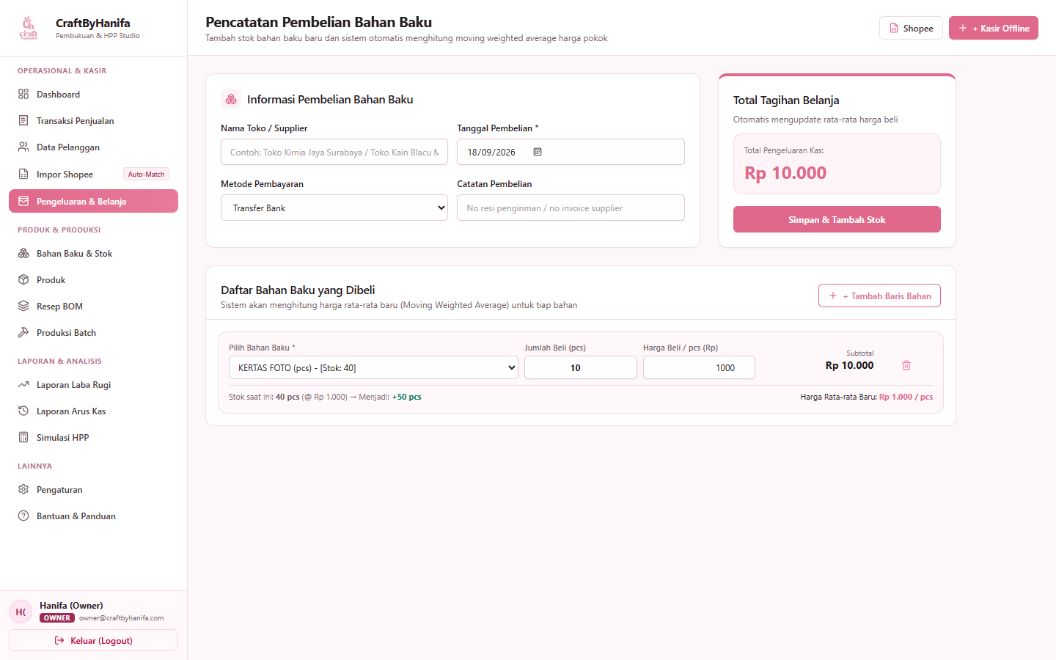
Gambar 7.2: Formulir Pencatatan Pembelian Bahan Baku Supplier
Langkah 1: Buka Form Belanja Bahan
Klik tombol '+ Beli Bahan Baku' pada menu Pengeluaran.
Langkah 2: Pilih Toko / Supplier
Masukkan nama toko/supplier tempat berbelanja (misal: 'Toko Kimia Jaya Surabaya').
Langkah 3: Pilih Bahan & Kuantitas Beli
Pilih bahan baku, masukkan kuantitas yang dibeli, dan ketik harga beli per unitnya.
Langkah 4: Simulasi Harga Rata-Rata Otomatis
Sistem langsung menampilkan simulasi stok sebelum dan sesudah, serta harga pokok rata-rata baru.
Langkah 5: Simpan & Tambah Stok
Klik tombol 'Simpan & Tambah Stok'. Saldo kas keluar bertambah, stok bertambah, dan harga HPP diperbarui.
[TIPS OPERASIONAL] Rumus Moving Weighted Average yang Diterapkan Sistem
newAvgCost = [ (Stok Lama x Harga Lama) + (Qty Beli x Harga Beli) ] / (Stok Lama + Qty Beli).
Dengan rumus ini, harga pokok produksi selalu mencerminkan nilai wajar rata-rata riil dari seluruh persediaan yang Anda miliki.

7.2 Pencatatan Beban Operasional Usaha
Beban operasional adalah biaya yang dikeluarkan bukan untuk membeli bahan baku, melainkan untuk mendukung kelancaran operasional usaha. Contoh kategori beban:
Kategori Beban | Contoh Pengeluaran Studio | Dampak ke Pembukuan
Kemasan & Packing | Kardus die-cut mini, bubble wrap, stiker fragile, pita satin pengikat. | Pengurang Laba Bersih di Laporan Laba Rugi.
Utilitas Studio | Tagihan listrik workshop, air, pulsa / kuota internet toko. | Pengurang Laba Bersih & Pengeluaran Arus Kas.
Iklan & Promosi | Biaya top up Saldo Iklan Shopee, Facebook/Instagram Ads. | Pengurang Laba Bersih di Laporan Laba Rugi.
Peralatan & Tools | Cetakan silikon mold resin baru, kuas, timbangan digital, pinset. | Pengeluaran Kas.
Ongkir Talangan | Biaya pengiriman kurir yang ditalangi lebih dulu sebelum dibayar pembeli. | Arus Kas Keluar.

Bab VIII: Laporan Keuangan & Analisis Profitabilitas
Laporan keuangan dihasilkan secara otomatis (real-time) dari data transaksi penjualan dan pengeluaran yang telah dicatat. Modul ini menjadi kompas utama bagi Owner CraftByHanifa dalam melihat kesehatan finansial usaha.

8.1 Laporan Laba Rugi Komprehensif (Income Statement)
Laporan Laba Rugi merinci performa usaha pada periode waktu tertentu (misal: bulan berjalan atau tahunan).
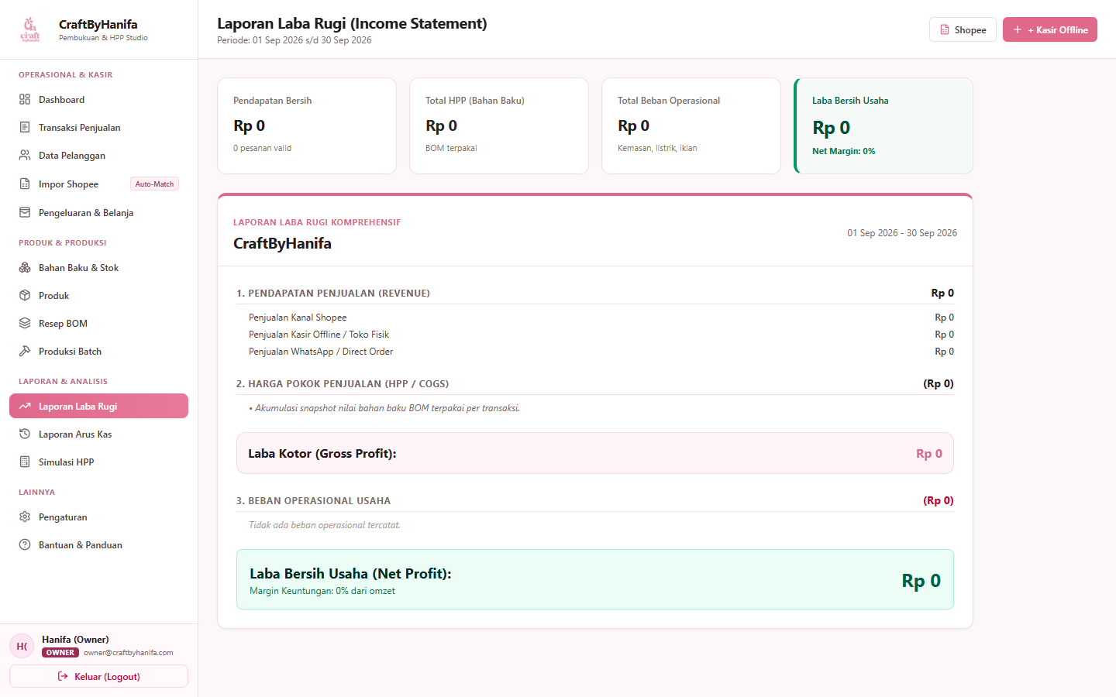
Gambar 8.1: Tampilan Laporan Laba Rugi Komprehensif
Alur Hitungan Akuntansi: Struktur Perhitungan Laba Rugi Sistem CraftByHanifa:
1. Pendapatan Penjualan Bersih (Net Revenue)
dikurangi: Total Harga Pokok Penjualan (HPP Bahan Baku Snapshot)
= Laba Kotor (Gross Profit)
2. Laba Kotor (Gross Profit)
dikurangi: Total Beban Operasional (Kemasan + Listrik + Iklan + Studio)
= Laba Bersih Usaha (Net Profit)

8.2 Laporan Arus Kas (Cash Flow)
Laporan arus kas memantau likuiditas uang nyata yang masuk dan keluar dari kas toko. Berbeda dengan Laba Rugi yang menganalisis laba barang terjual, Arus Kas mencatat perpindahan uang secara riil saat transaksi terjadi.
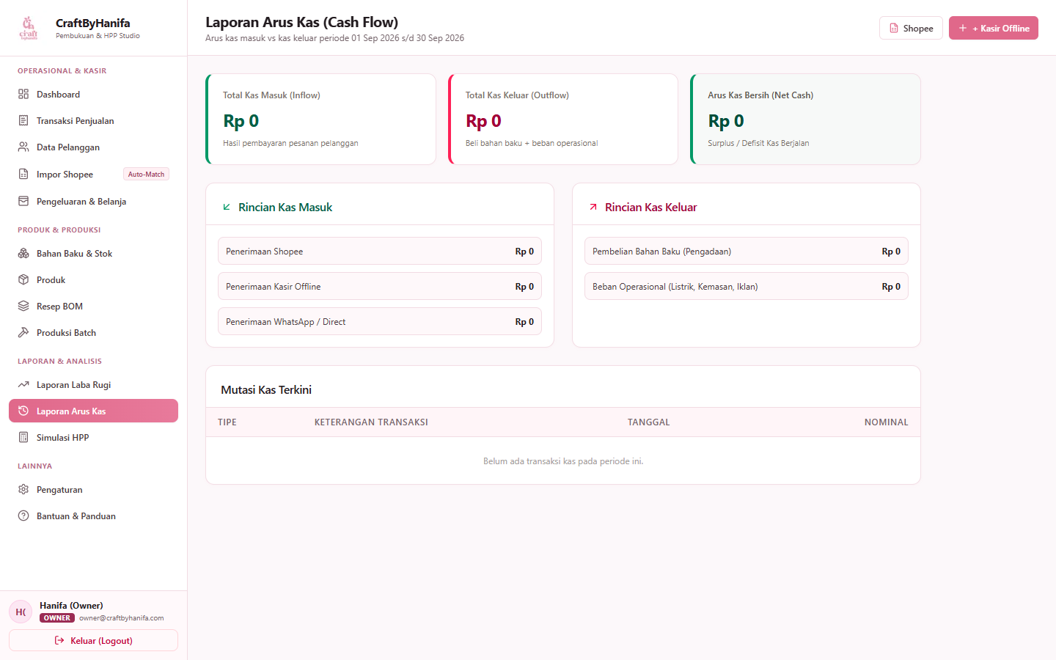
Gambar 8.2: Laporan Arus Kas (Cash Flow) Masuk vs Keluar

8.3 Kalkulator Simulasi HPP & Rekomendasi Harga Jual
Kalkulator ini membantu Owner dalam merencanakan produk kerajinan baru atau mengevaluasi apakah produk yang sedang dijual masih menguntungkan setelah memperhitungkan fee marketplace Shopee.
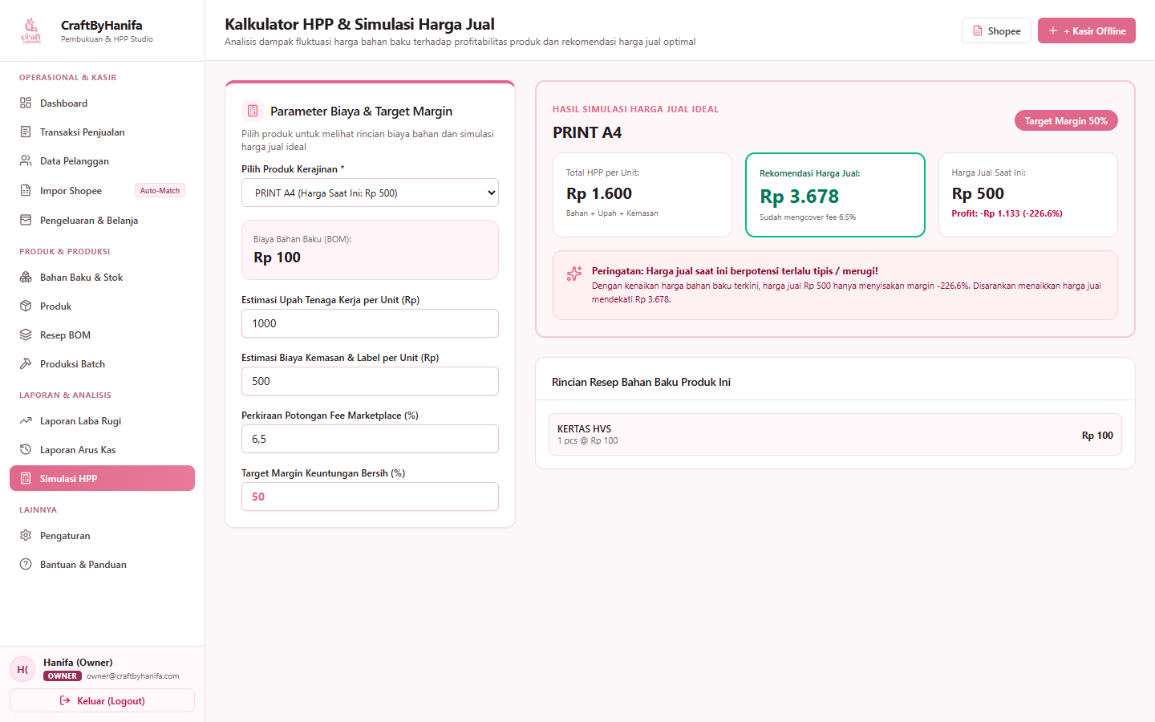
Gambar 8.3: Kalkulator Simulasi HPP, Potongan Fee Marketplace, dan Rekomendasi Harga Jual
Parameter Input Simulasi | Keterangan & Rekomendasi Pengisian
Pilih Produk Kerajinan | Pilih produk yang ingin disimulasikan. Biaya bahan baku otomatis terisi dari resep BOM.
Estimasi Upah Tenaga Kerja | Biaya jasa pengerjaan per unit (misal: Rp 1.000 - Rp 2.500 untuk pengrajin).
Estimasi Biaya Kemasan | Biaya kardus, plastik klip, pita, dan kartu ucapan per unit (misal: Rp 500).
Perkiraan Fee Marketplace (%) | Persentase potongan komisi Shopee (rata-rata 6.5% - 8.5% untuk kategori kerajinan/fashion).
Target Margin Bersih (%) | Persentase keuntungan bersih yang diinginkan (direkomendasikan minimal 40% - 50% untuk produk handmade).
Rekomendasi Harga Jual | Sistem secara otomatis menghitung harga jual minimum yang harus dipasang agar target laba bersih tercapai setelah dipotong fee marketplace.

Bab IX: Manajemen Data Pelanggan
Data pelanggan merupakan aset penting bagi pertumbuhan usaha CraftByHanifa. Setiap kali terjadi transaksi penjualan kasir offline atau impor pesanan Shopee, sistem secara otomatis merangkum data pembeli ke dalam direktori pelanggan terpusat.
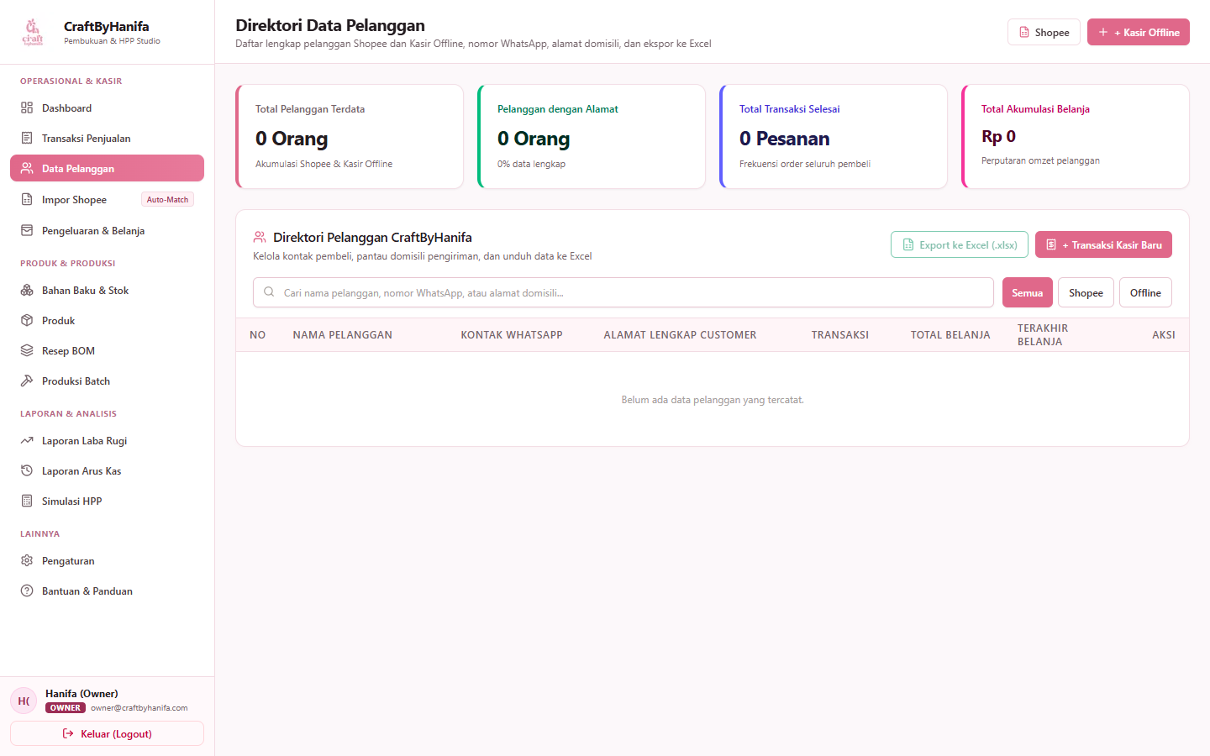
Gambar 9.1: Direktori Data Pelanggan CraftByHanifa

9.1 Fitur Direktori Pelanggan
Langkah 1: Pencarian Kontak Cepat
Ketik nama pelanggan atau nomor WhatsApp pada kolom pencarian untuk melihat riwayat order mereka.
Langkah 2: Filter Berdasarkan Kanal
Pilih tab filter 'Semua', 'Shopee', atau 'Offline' untuk melihat asal pelanggan.
Langkah 3: Pantau Total Akumulasi Belanja (LTV)
Sistem menampilkan total frekuensi order dan total uang yang telah dibelanjakan pelanggan di CraftByHanifa.
Langkah 4: Ekspor Data ke Excel
Klik tombol 'Export ke Excel (.xlsx)' untuk mengunduh daftar kontak pembeli guna keperluan broadcast promo WhatsApp atau katalog suvenir baru.
[TIPS OPERASIONAL] Peluang Penjualan Ulang (Repeat Order)
Gunakan nomor WhatsApp pembeli yang sudah terdata untuk mengirimkan katalog suvenir pernikahan atau hampers hari raya menjelang momen-momen spesial.

Lampiran: SOP Harian & Troubleshooting
Bagian ini memuat daftar periksa prosedur operasional standar (SOP) harian bagi admin/kasir toko serta solusi atas kendala teknis yang mungkin dihadapi saat menjalankan sistem.

A. SOP Pembukaan Toko (Pagi Hari)
Langkah 1: Login Sistem
Buka aplikasi di browser komputer/tablet kasir dan login menggunakan akun yang berhak.
Langkah 2: Cek Peringatan Stok Menipis
Lihat kartu 'Peringatan Stok Menipis' di Dashboard. Jika ada bahan baku yang berada di ambang batas minimum, segera konfirmasikan ke tim produksi/belanja.
Langkah 3: Pastikan Kertas Nota Siap
Periksa printer nota struk dan koneksi internet toko dalam keadaan aktif.

B. SOP Penutupan Kasir (Sore / Malam Hari)
Langkah 1: Rekonsiliasi Kas Toko Fisik
Cocokkan total uang tunai di laci kasir dengan total penjualan tunai pada filter Kasir Offline hari ini.
Langkah 2: Impor Pesanan Shopee
Unduh file ekspor pesanan Shopee yang dikirim hari ini dan lakukan impor data ke sistem.
Langkah 3: Pencatatan Pengeluaran Harian
Pastikan nota pembelian bensin, kemasan, atau belanja bahan hari ini telah diinput ke menu Pengeluaran.

C. Panduan Penanganan Kendala (Troubleshooting)
Kendala Operasional | Penyebab Umum | Solusi Langkah Perbaikan
Gagal simpan transaksi: Muncul pesan 'Stok bahan baku tidak mencukupi'. | Produk Made-to-Order yang dijual membutuhkan bahan baku yang stok sistemnya habis atau nol. | Buka menu 'Bahan Baku & Stok'. Periksa bahan yang kurang. Jika bahan secara fisik sebenarnya ada di studio, lakukan 'Opname' stok fisik atau catat 'Beli Bahan' terlebih dahulu.
Nama produk Shopee tidak cocok saat proses impor. | Penamaan judul produk di Shopee berbeda dengan nama SKU produk yang ada di sistem pembukuan lokal. | Gunakan dropdown konfirmasi manual yang muncul saat impor. Cukup pilih produk lokal yang sesuai sekali saja; sistem akan mengingat pasangan nama tersebut untuk impor seterusnya.
Salah mengunggah file laporan Shopee. | Admin tidak sengaja mengunggah file bulan sebelumnya atau file draft yang salah. | Buka menu 'Impor Shopee' -> klik tombol 'Lihat Riwayat & Audit Impor'. Cari baris file yang salah lalu klik tombol merah 'Rollback'. Semua data transaksi dari file itu akan dibatalkan seketika dan stok bahan dikembalikan.
Karyawan tidak bisa membuka menu Laporan Laba Rugi. | Menu Laporan Laba Rugi, Arus Kas, dan Pengaturan dilindungi oleh sistem keamanan (khusus role OWNER). | Hal ini normal sesuai kebijakan Role-Based Access Control (RBAC). Jika karyawan membutuhkan akses data, minta akun Owner untuk login atau mengekspor laporan terkait.
Pemilik (Owner) lupa kata sandi masuk sistem. | Lupa kata sandi akun Owner atau belum sempat dicatat. | Klik tautan 'Lupa kata sandi?' pada layar login, masukkan email Owner dan PIN Pemulihan Rahasia (992026), lalu buat kata sandi baru. Sandi langsung aktif saat itu juga.
Pemilik lupa kata sandi DAN lupa PIN Pemulihan. | Kondisi darurat di mana kedua kunci akses tidak dapat diingat. | Buka terminal komputer studio dan jalankan perintah: npm run reset-owner. Sistem otomatis mereset akun Owner kembali ke password standar 'OwnerHanifa2026!'.

